2021年度
竹市镇政府部门决算

目录
第一部分竹市镇政府概况
一、部门职责
二、机构设置
第二部分2021年度部门决算表
一、收入支出决算总表
二、收入决算表
三、支出决算表
四、财政拨款收入支出决算总表
五、一般公共预算财政拨款支出决算表
六、一般公共预算财政拨款基本支出决算明细表
七、一般公共预算财政拨款“三公”经费支出决算表
八、政府性基金预算财政拨款收入支出决算表
九、国有资本经营预算财政拨款支出决算表
第三部分2021年度部门决算情况说明
一、收入支出决算总体情况说明
二、收入决算情况说明
三、支出决算情况说明
四、财政拨款收入支出决算总体情况说明
五、一般公共预算财政拨款支出决算情况说明
六、一般公共预算财政拨款基本支出决算情况说明
七、一般公共预算财政拨款“三公”经费支出决算情况说明
八、政府性基金预算收入支出决算情况
九、机关运行经费支出说明
十、一般性支出情况说明
十一、政府采购支出说明
十二、国有资产占用情况说明
十三、2021年度预算绩效情况说明
第四部分名词解释
第五部分附件

第一部分

竹市镇政府概况

部门职责
部门职能职责：本镇政府的主要职能是：贯彻党的路线、方针、政策，执行本级党代会、人民代表大会的决议和上级党委、政府的决定和命令，承担促进经济发展、加强社会管理、搞好公共服务、维护社会稳定和巩固基层政权等职能，推动物质文明、政治文明、精神文明协调发展。具体职责为：
1、促进经济发展。制定实施本镇经济发展规划，指导农村经济发展，推进农业结构调整，促进经济增长方式转变，发展壮大乡村集体经济；大力发展非公有制经济，推进农村市场经济体系的建设，发展现代农业和二、三产业，促进农民增收。
2、加强社会管理。制定实施本镇社会发展规划，负责抓好义务教育、人口和计划生育、耕地和生态环境保护、民政事务、救灾救助、就业培训、社会保障、劳动关系协调和新型合作医疗实施等工作。保障少数民族的权利和尊重少数民族的风俗习惯。依法履行上级赋予的监督管理权和行政处罚权，配合上级行政执法部门做好相关的行政执法工作。加强农村精神文明建设，促进农村社会事业发展。加强对上级部门派驻机构的协调和监督，强化镇财政、村级财务和集体资产的监督管理，建立健全减轻农民负担的监督管理机制，完善区域性、突发性事件的处置工作机制。
3、搞好公共服务。加强镇村基础设施建设、农田水利建设和生态环境建设，发展农村社会公共事业和集体公益事业，组织引导农村劳动力转移和就业，加强农村社会化服务体系建设，鼓励和扶持社会力量举办为“三农”服务的公益性机构和经济实体。
4、维护社会稳定。加强社会治安综合治理，综合协调平安建设工作，强化信访、调解工作，化解农村社会矛盾，维护社会秩序；抓好法制宣传和普法教育，增强干部群众的法制意识，保护各种经济组织的合法权益和公民的合法财产权，保障公民人身权利、民主权利和其他权利。
5、巩固基层政权。加强党的思想建设、组织建设、作风建设和制度建设，深化党风廉政建设，强化镇人大对镇政府的监督，切实加强和改进对村级党组织的领导和对村民委员会的指导，扩大和健全农村基层民主，充分发挥工会、共青团、妇联等群众团体的桥梁纽带作用。
- 法律、法规、规章规定及上级政府交办的其他事项。
二、机构设置及决算单位构成
（一）内设机构设置。本单位行政编制人数47人，机关后勤服务全额拨款事业编制人数4人，全额拨款事业编制人数117人，农机差额人员2人；实有在职人数164人，退休76人。公务车辆核定编制1辆，实有公务车辆1辆。竹市镇政府内设机构包括六办三中心一大队一所一站（党政综合办公室、基层党建办公室、社会事务办公室、经济发展办公室、社会治安和应急管理办公室、自然资源和生态环境办公室、财政所、农业综合服务中心、社会事务综合服务中心、政务服务中心、综合行政执法大队、退役军人管理站）。
（二）决算单位构成。竹市镇2021年部门决算汇总公开单位构成包括：党委、政府机关、人大、政协、财政、文化、广播、农技、农机等部门。

第二部分

部门决算表

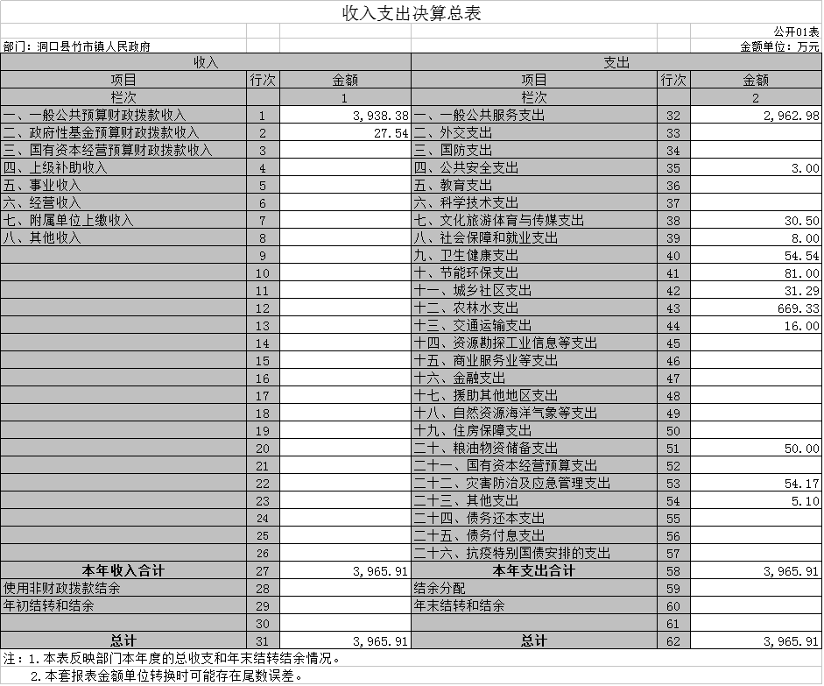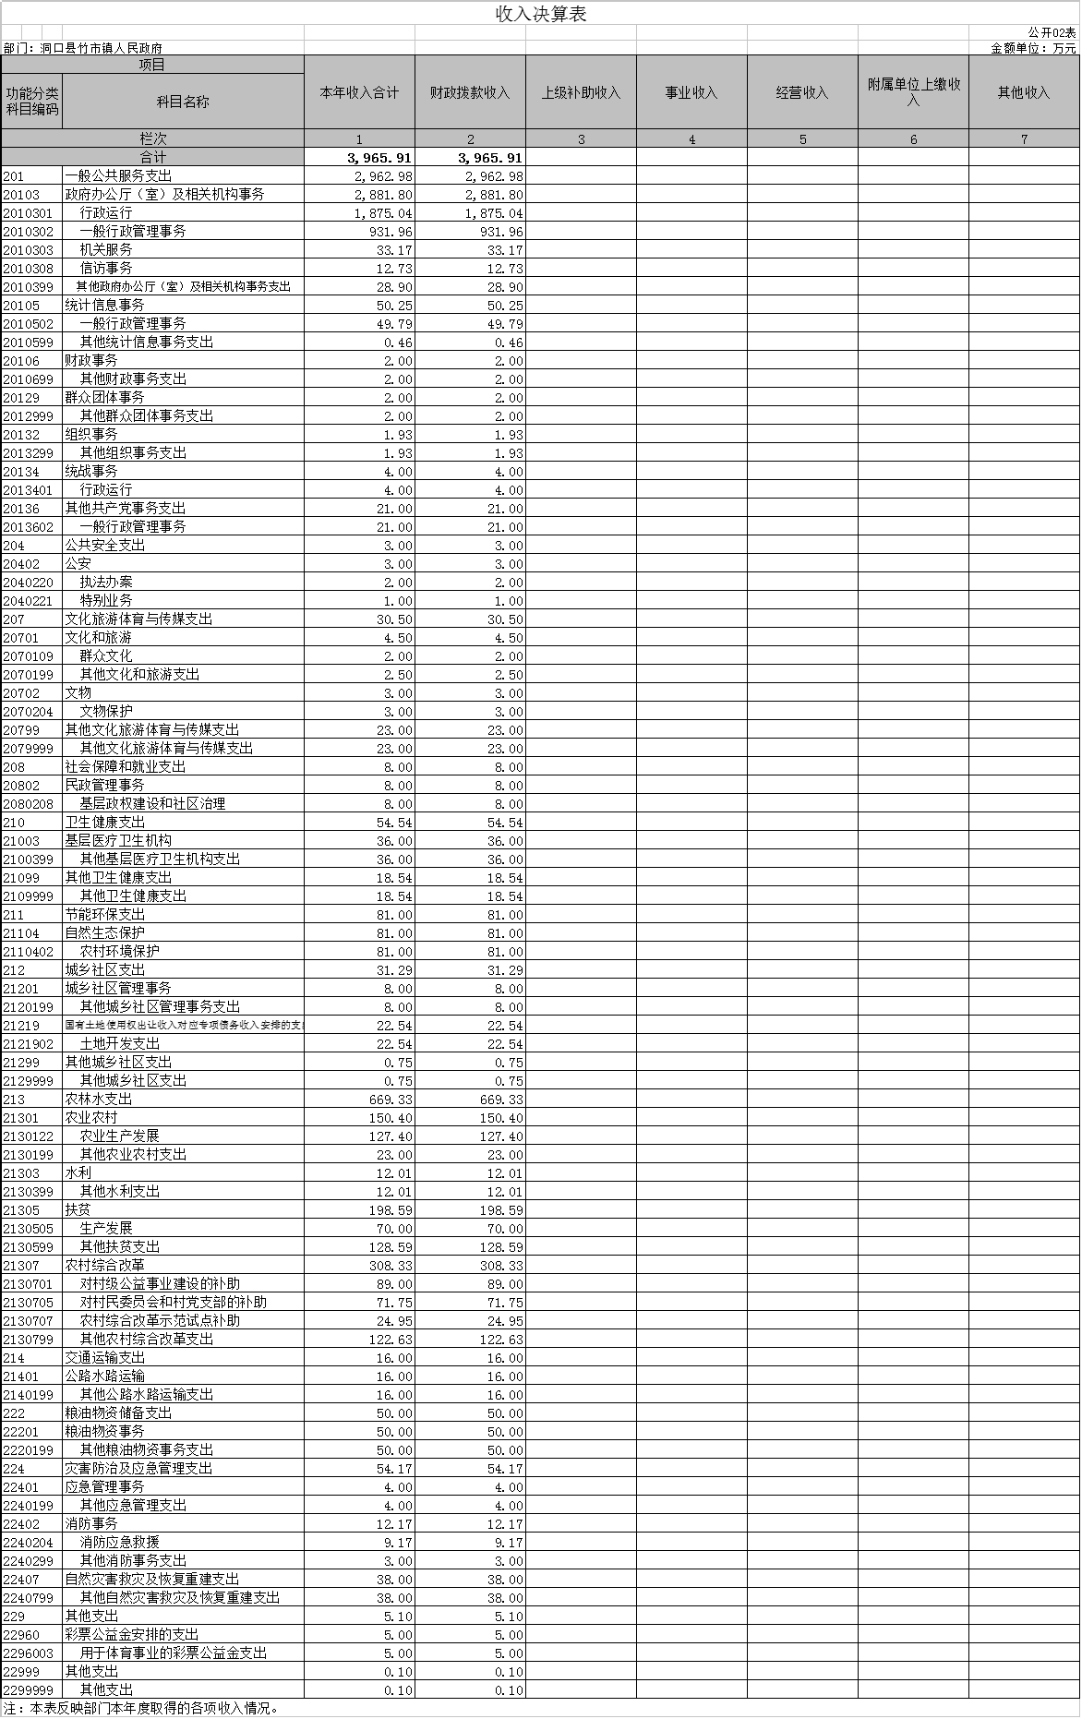
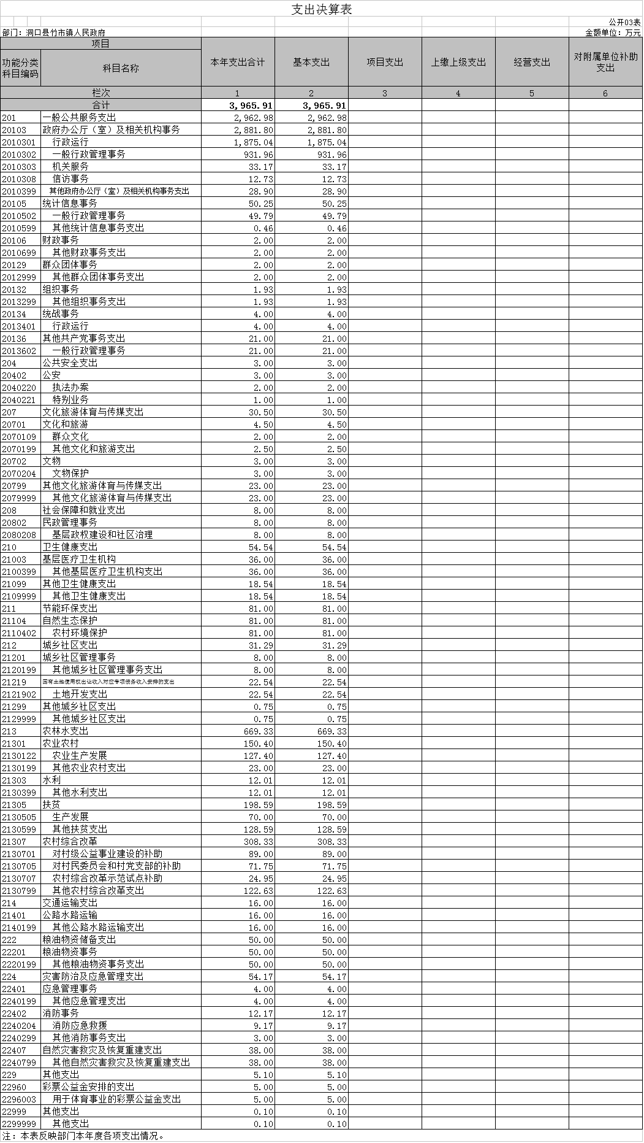
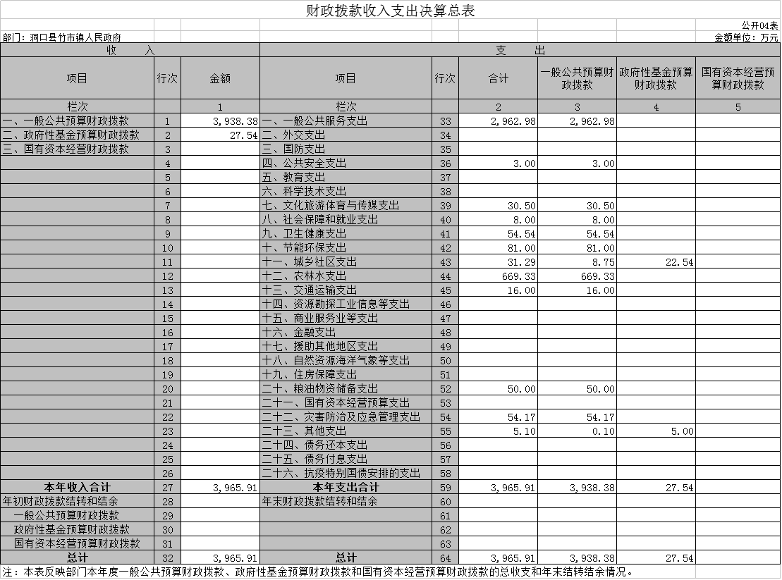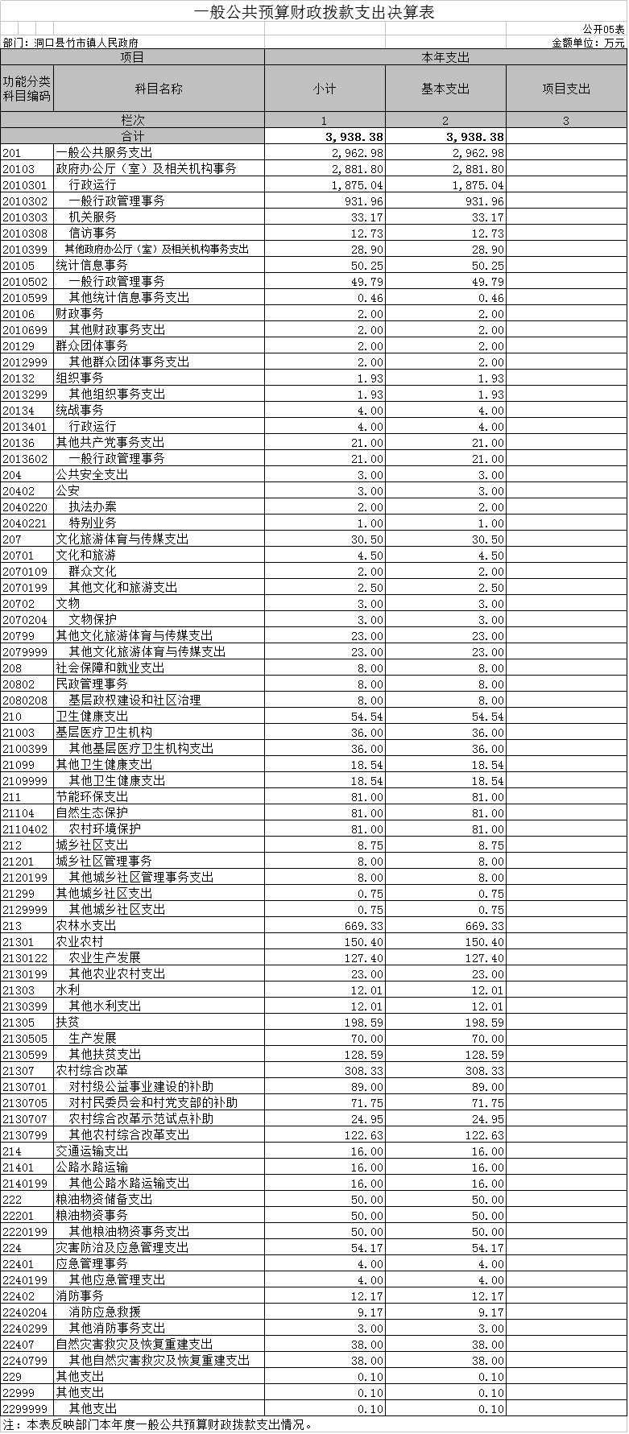
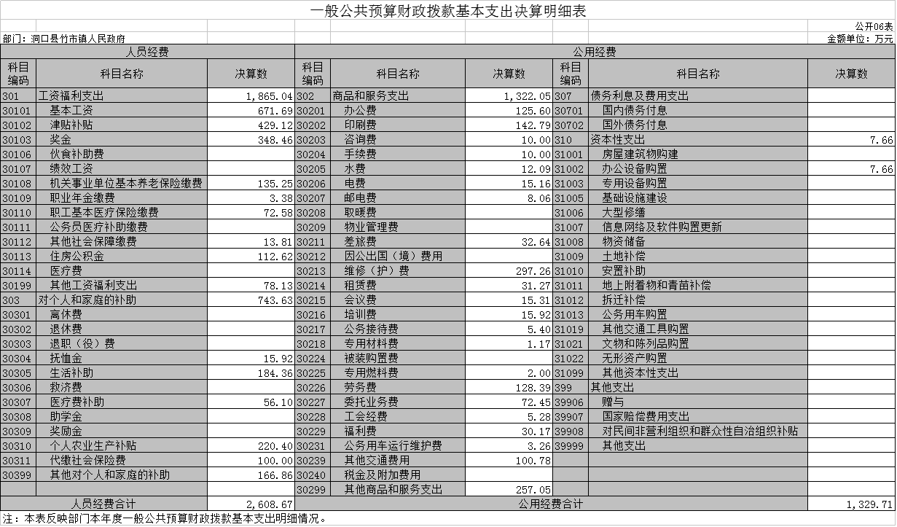

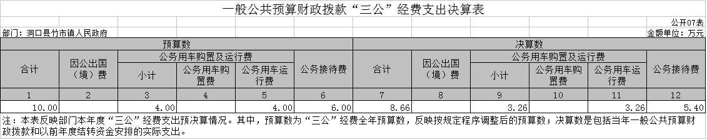
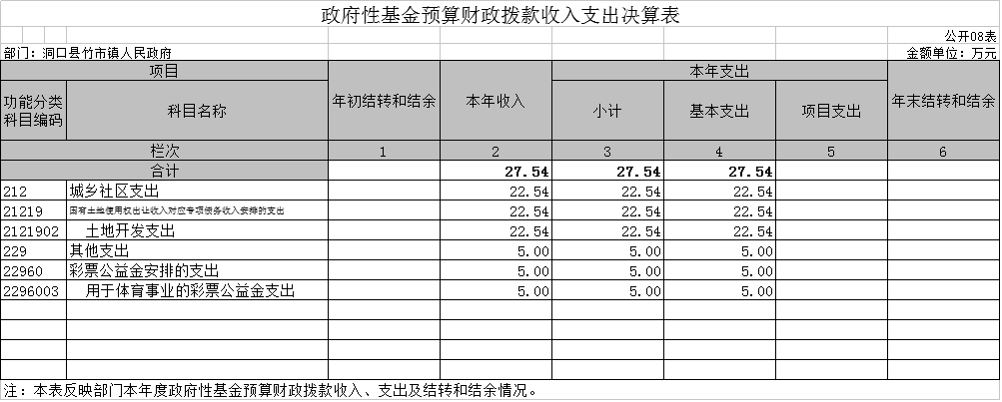

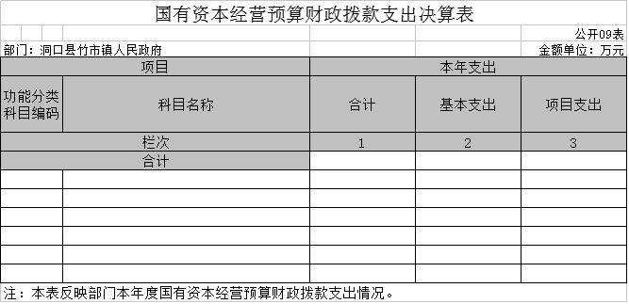

第三部分

2021年度部门决算情况说明

一、收入支出决算总体情况说明
2021年度收、支总计3965.91万元。与上年相比，增加1318.35万元，增长49.8%，主要是因为工资普调、新增人员、增加人均1.5万元绩效工资、疫情防控等重点工作支出增加。
二、收入决算情况说明
2021年度收入合计3965.91万元，其中：财政拨款收入3938.38万元，占99.3%；政府性基金预算财政拨款收入27.54万，占0.7%。
三、支出决算情况说明
2021年度支出合计3965.91万元，其中：一般公共服务支出为2962.98万元，占总支出的74.7%；公共安全支出3万元，占总支出的0.07%；文体旅游体育与传媒支出为30.5万元，占总支出的0.78%；社会保障和就业支出为8万元，占总支出的0.2%；卫生健康支出54.54万元，占总支出的1.37%；节能环保支出为81万元，占总支出的2.04%；城乡社区支出31.29万元，占总支出的0.79%；农林水支出669.33万元，占总支出的16.89%；交通运输支出为16万元，占总支出的0.4%；粮油物资储备为50万元，占总支出的1.27%；灾害防治及应急管理支出54.17万元，占总支出的1.37%；其他支出5.1万元，占总支出的0.12%。
四、财政拨款收入支出决算总体情况说明
2021年度财政拨款收、支总计3965.91万元，与上年相比，增加（减少）1318.35万元,增长49.8%，主要是因为工资普调、新增人员、增加人均1.5万元绩效工资、疫情防控等重点工作支出增加。
五、一般公共预算财政拨款支出决算情况说明
（一）财政拨款支出决算总体情况
2021年度财政拨款支出3938.38万元，占本年支出合计的99.3%，与上年相比，财政拨款支出增加1433.78万元，增长37.64%，主要是因为工资普调、新增人员、增加人均1.5万元绩效工资、疫情防控等重点工作支出增加。
（二）财政拨款支出决算结构情况
2021年度财政拨款支出3938.38万元，主要用于以下方面：一般公共服务支出为2962.98万元，占总支出的75.23%；公共安全支出3万元，占总支出的0.08%；文体旅游体育与传媒支出为30.5万元，占总支出的0.77%；社会保障和就业支出为8万元，占总支出的0.2%；卫生健康支出54.54万元，占总支出的1.38%；节能环保支出为81万元，占总支出的2.06%；城乡社区支出8.75万元，占总支出的0.22%；农林水支出669.33万元，占总支出的17%；交通运输支出为16万元，占总支出的0.41%；粮油物资储备为50万元，占总支出的1.27%；灾害防治及应急管理支出54.17万元，占总支出的1.37%；其他支出0.1万元，占总支出的0.01%。
（三）财政拨款支出决算具体情况
2021年度财政拨款支出年初预算数为1783.16万元，支出决算数为3938.38万元，完成年初预算的220.8%，其中：
1、一般公共服务支出年初预算为1783.16万元，支出决算为2962.98万元，完成年初预算的166.16%，公共安全年初预算为0万元，支出决算为3万元；文体旅游体育与传媒年初预算为0万元，支出决算为30.5万元；社会保障和就业年初预算为0万元，支出决算为8万元；卫生健康年初预算为0万元，支出决算为54.54万元；节能环保年初预算为0万元，支出决算为81万元；城乡社区年初预算为0万元，支出决算为8.75万元；农林水年初预算为0万元，支出决算为669.33万元；交通运输年初预算为0万元，支出决算为16万元；粮油物资储备年初预算为0万元，支出决算为50万元；灾害防治及应急管理年初预算为0万元，支出决算为54.17万元；其他支出年初预算为0万元，支出决算为0.1万。
决算数大于年初预算数的主要原因是：1、是根据上级要求追加资金预算，同时年初无法预测当年其他类支出，仅预算基本行政支出。一般公共服务支出增加为工资普调、新增人员、增加人均1.5万元绩效工资、疫情防控等重点工作支出增加。
六、一般公共预算财政拨款基本支出决算情况说明
2021年度财政拨款基本支出3938.38万元，其中：人员经费2608.67万元，占基本支出的66.23%,主要包括基本工资、津贴补贴、奖金、五险一金、车补、乡镇补贴、生活补贴等；公用经费1329.71万元，占基本支出的33.76%，主要包括办公费、印刷费、咨询费、手续费、租赁费、劳务费、其他交通费用等。
七、一般公共预算财政拨款“三公”经费支出决算情况说明
（一）“三公”经费财政拨款支出决算总体情况说明
2021年度“三公”经费财政拨款支出预算为10万元，支出决算为8.3万元，完成预算的83%，其中：
因公出国（境）费支出预算为0万元，支出决算为0万元，完成预算的0%。
公务接待费支出预算为6万元，支出决算为5.4万元，完成预算的90%，决算数小于预算数的主要原因是严格控制公务接待规格，减少公务接待次数，与上年相比增加1.9万元，增长54%,增长的主要原因是虽然已经严格控制公务接待规格，但是各项工作迎检，考核增加，招待费增加。
公务用车购置费支出预算为0万元，支出决算为0万元，完成预算的0%。公务用车运行维护费支出预算为4万元，支出决算为3.8万元，完成预算的95%，决算数小于预算数的主要原因是公车本年度维修费用减少，与上年相比减少0万元。
（二）“三公”经费财政拨款支出决算具体情况说明
2021年度“三公”经费财政拨款支出决算中，公务接待费支出决算5.4万元，占65%,公务用车购置费及运行维护费支出决算3.8万元，占35%。其中：
1、因公出国（境）费支出决算为0万元，全年安排因公因公出国（境）团组0个，累计0人次，本年未发生因公出国（境）费。
2、公务接待费支出决算为5.4万元，全年共接待170批次，来宾760人次，主要是上级检查、调研发生的接待支出。
3、公务用车购置费及运行维护费支出决算为3.8万元，其中：公务用车购置费0万元。公务用车运行维护费3.8万元，主要是购买油卡及维修费用支出，截止2021年12月31日，我单位开支财政拨款的公务用车保有量为1辆。
八、政府性基金预算收入支出决算情况
2021年度政府性基金预算财政拨款收入27.54万元；年初结转和结余0万元；支出27.54万元，其中城乡社区支出22.54万元；其他支出5万元；年末结转和结余0万元。
九、机关运行经费支出说明
本部门2021年度机关运行经费支出1329.71万元，比上年决算数增加848.2万元，增长176%。主要原因是：各项工作任务增加，办公费、印刷费、咨询费、手续费、租赁费、劳务费、其他交通费用等支出增加。
十、一般性支出情况说明
2021年本部门开支会议费15.31万元，召开每月的主题党日会议，共12次，人数90人/次，内容为唱国歌、重温入党誓词，学习习近平总书记重要谈话，分发主题党日资料等支出0.7万；拟召开防汛抗旱会议，共10次，人数202人/次，内容为应急预案拟定、启动、开展情况等的商讨及防汛抗旱会议的召开，支出3.5万；培拟召开信访积案化解会议，共5次，人数12人/次，内容为信访积案情况汇报、讨论化解方案等，支出2万；召开疫情防控会议，共8次，人数202人/次，内容为负责本项工作的村镇干部对疫情防控情况汇报、防控工作安排等，支出4.2万。召开六零创建工作会议，内容为六零创建工作的各项任务安排，支出4.91万元。
培训费预算15.92万元，开展平台管理人员业务培训，人数68人，内容为考核平台的操作流程，支出2万；开展社会治理业务培训，人数75人，内容为六零创建及社会治理工作的经验总结等，支出2万；开展疫情防控专业技能培训，人数198人，内容为疫情防控工作重点难点概述、防控专业技能等，支出6万；开展消防应急安全知识培训，人数120人，内容为消防应急安全基础知识的宣讲传播、村民消防应急安全知识手册的发放等，支出1万；开展防返贫监测信息操作员培训，人数56人，内容为防返贫监测与帮扶管理平台的操作流程，预算3万。举办“学党史、颂党恩、跟党走”主题演讲，经费预算1.92万元。
十一、政府采购支出说明
本部门2021年度政府采购支出总额10万元，其中：政府采购货物支出5 万元、政府采购服务支出5万元。授予中小企业合同金额10万元，占政府采购支出总额的100%。
十二、国有资产占用情况说明
截至2021年12月31日，部门（单位）共有车辆1辆，其中，主要领导干部用车1辆，单位价值50万元以上通用设备0台（套）；单位价值100万元以上专用设备0台（套）。
十三、2021年度预算绩效情况说明
本部门预算绩效管理开展情况、绩效目标和绩效评价报告等按照财政绩效部门要求已公开或作为其他有关部门需随同部门决算一同公开的绩效信息详见附件。

第四部分

名词解释

1、机关运行经费：是指各部门的公用经费，包括办公及印刷费、邮电费、差旅费、会议费、福利费、日常维修费、专用材料及一般设备购置费、办公用房水电费、办公用房取暖费、办公用房物业管理费、公务用车运行维护费以及其他费用。
2、“三公”经费：纳入省财政预算管理的“三公“经费，是指用一般公共预算拨款安排的公务接待费、公务用车购置及运行维护费和因公出国（境）费。其中，公务接待费反映单位按规定开支的各类公务接待支出；公务用车购置及运行费反映单位公务用车车辆购置支出（含车辆购置税），以及燃料费、维修费、保险费等支出；因公出国（境）费反映单位公务出国（境）的国际旅费、国外城市间交通费、食宿费等支出。

第五部分

附件

洞口县竹市镇人民政府整体支出
绩效评价报告

一、部门概况
（一）基本情况
竹市镇位于洞口县东部，辖33个村，1个社区，757个村小组9个居民小组，23150户。全镇总人口90663人，其中农业人口70234人，劳力资源53380人，全镇总面积139平方公里，旱耕地面积60808亩，其中水田48485亩。2021年财政拨款人数242人，其中:在职164人，退休77人，离休1人。
竹市镇政府内设机构；六办三中心一大队一站一所等12个股室，下设4个内设单位，分别是党委、政府、人大和政协。
1、政府主要职责如下：
（1）制定和组织实施经济、科技和社会发展计划，制定资源开发技术改造和产业结构调整方案，组织指导好各业生产，搞好商品流通，协调好本镇与外地区的经济交流与合作，抓好招商引资、人才引进项目开发，不断培育市场体系、组织经济运行，促进经济发展。
（2）制定并组织实施村镇建设规划，部署重点工程建设、地方道路建设及公共设施，水利设施的管理，负责土地、林木、水等自然资源和生态环境的保护，做好护林防火工作。
（3）负责本行政区域内的民政、计划生育、文化教育、卫生、体育等社会公益事业的综合性工作，维护一切经济单位和个人的正当经济权益，取缔非法经济活动，调解和处理民事纠纷，打击刑事犯罪维护社会稳定。
（4）按计划组织本级财政收入和地方税的征收，完成国家财政计划，不断培植税源，管好财政资金，增强财政实力。
（5）抓好精神文明建设，丰富群众文化生活，提倡移风易俗，反对封建迷信，破除陈规陋习，树立社会主义新风尚。
（6）执行本级人民代表大会的决议和上级国家行政机关的决定和命令，发布决定和命令。
（7）执行本行政区域内的经济和社会发展计划、预算管理本行政区域内的经济、教育、科学、文化、卫生、体育事业和财政、民政、公安、司法行政、计划生育等行政工作。
（8）保护社会主义的全民所有的财产和劳动群众集体所有财产，保护公民私有的合法财产、维护社会秩序、保障公民的人身权利、民主权利和其他权利。
（9）保障农村集体经济组织应有的自主权。
（10）保障少数民族的权利和尊重少数民族的风俗习惯。
（11）保障宪法和法律赋予妇女的男女平等、同工同酬和婚姻自由等各项权利。
（12）办理上级人民政府交办的其它事项。
2、组织构架，人员编制
洞口县竹市镇人民政府共有在职编制164人，其中行政在职编制38人，事业在职实编制126人，2021年实有在职人员164人，其中: 行政在职38人，事业在职126人，退休人员77人。
3、资金支出管理
（1）实行收支两条线管理制度。所有预算外收入必须纳入财政管理，乡镇政府机关工作人员收费项目依据标准，并出具由财政部门监制的正规收款收据，严禁各职能部门私设小金库，坐收坐支。
（2）实行财务支出一笔审批制度。一次性开支5000元以内的由分管财务领导审批，5000-10000元的须经集体研究决定审批。10000元以上的须乡镇党政联席会议研究决定审批。
（3）报账人员必须严格执行财经纪律和财务制度。应根据真实、合法、完整、手续齐全的原始凭证办理收付手续，并将办理后的原始凭证移交会计人员。各项开支报销必须注明时间、地点、人物、事由及相关附件。
（4）机关办公用品由党政办统一编制采购计划，经分管财务领导审批同意后购买，并负责保管、分发。
（5）工作人员外出考察学习，办理公务，必须持有上级有关文件或电话通知记录，经乡镇主要领导同意，费用实行一次一报制度，非上级安排的进修学习、费用一律自理。
（6）小车费用管理。严格执行《乡镇小车管理制度》，出车必须经过主要领导同意，办公室统一安排。车辆维修到特约维修站维修保养。燃油费按出车里程由办公室审核后才能报销。
（7）招待制度。严格执行《乡镇公务接待制度》，乡镇所有来客，经乡镇主要领导同意后，由办公室统一安排，一律招待工作餐，对口作陪。
（8）各种工程项目和大批采购，经领导班子集体讨论，由县政府采购中心采购。
（9）财政补贴农民资金和其他专项资金按相关管理制度执行。
（10）乡镇机关财务实行定期公开，每半年由分管领导向班子会进行一次全面通报。
4、年度重点工作为:（1）财税任务；（2）乡村振兴工作；（3）民政低保户、五保户、退役军人、优抚纳入工作；（4）基础设施建设；（5）城乡养老保险、新农合医保征收工作；（6）科教文卫工作；（7）信访维稳；(8)安全生产、防汛抗旱工作；（9）基层党建工作等9大年度重点工作。
（一）基本支出情况
基本支出用于保障单位正常运转、完成日常工作任务而发生的支出，包括人员经费和公用经费。
我单位2021年预算指标数为1783.16万元，实际安排到单位的指标为 1764.51万元。
2021年年初预算批复的基本支出为1783.16万元。
2021年决算基本支出3965.91万元，其中：其中：工资福利支出1865万元、商品和服务支出1322万元、对个人和家庭的补助771.16万元、其他支出7.65万元。决算数与年初预算指标对比，基本支出差异2182.75万元，其中工资福利支出差异371.9万元，主要原因为工资普调、新增人员、增加人均1.5万元绩效工资等；商品和服务支出差异1039.3万元，主要原因为拨村级资金及扶贫资金等、镇政府环卫费用、扶贫资料印刷费、干部下乡下村扶贫交通费、信访接访差旅费等开支超预算；对个人和家庭的补助差异771.55万元，主要是民政退职（役）费、抚恤金、救济费、政府干部单位部分住房公积金、其他对个人和家庭补助支出等科目，其原因是退役士兵一次性补助、干部抚恤金、救济费、其他对个人和家庭补助支出年初未做预算，镇政府干部工资普调、晋级等需增补发住房公积金。其他支出主要是村级经费，信访支出等。
（二）“三公”经费情况
2021全年决算支出“三公”经费8.65万元，其中公务接待费 5.39万元、公务用车购置及运行维护费 3.26万元。
1、公务接待费
2021年公务接待费为 5.39万元，较上年度超1.89万元。
2、公务用车购置及运行维护费
2021年单位实有车辆1辆，其中公共预算财政拨款开支运行维护费的公务用车保有量为 1辆。其中：
（1）公务用车运行维护费
2021年的公务车运行维护费为3.26万元，2020年度公务车运行维护费3.8万元，较上年节约 0.54万元 。
2、公务用车购置费
2021年度没有新增公务用车。
（三）基本支出———公用经费
2021年初批复预算的公用经费为289.98万元，全年决算公用经费支出为1329.7万元。较年初预算增加1039.72万元，增加占比358.6%，主要原因是扶贫宣传印刷费、环卫开支劳务费增加；相比去年公用经费决算（481.5万元）增加21.37万元，增加4.6%。
（三）绩效评价工作情况
根据《关于开展2022年度各预算单位部门整体支出绩效自评价工作的通知》（洞财绩【2022】2号）文件（正式文件后发），我单位成立了绩效评价工作领导小组，制定了《2021年度财政资金绩效自评方案》，并依据方案组织开展绩效评价工作。评价小组采取座谈等方式听取情况，检查基本支出、项目支出有关账目，收集整理支出相关资料，对绩效自评材料进行分析，形成评价结论。
三、部门整体支出绩效情况
2021年，我单位在上级主管部门领导下，坚持稳中求进、改革创新、积极作为，突出抓改革强监管促发展，各方面工作稳步推进，根据我场制定的《部门整体支出绩效评价自评分值表》评分，得分83分，财政支出绩效为“良”。主要成绩如下：
（一）2021年完成乡镇财税任务475.9万元，国土罚没收入249.9万元，耕地占用税226万元。
（二）（1）组织就业培训97人，培训“两后生”24人；共为275名小额信贷对象贴息337233.5元。；283名贫困户子女享受春季“雨露计划”总计42.45万元；聘请贫困户生态护林员55名，农村保洁员101名；致富带头人培训共14人参加，开展就业扶贫宣传，推动贫困劳动力就业，共108人参加计算机操作、保育师等就业培训。
（三）民政救灾救济款发放及时、到位，全部通过一卡通打卡发放，杜绝贪占挪用现象；建立优抚对象的优抚资金补助发放电子档案，全部由县财政局直接发放到优抚对象手中。
（四）2021年城乡居民养老保险，应参保28978人数 ，实际参保缴费27617人数 ，征收率达到98%。2021年新增城镇就业人员3301人，全镇保障卡40132张社会保障卡已发放到位。
（五）（1）2021年镇政府高度重视校车安全，多次开展校车安全检查，“安全校园”创建活动。夏季全面开展防溺水专项行动，通过老师家访与学生家长签订防溺水责任书，在危险河域横挂安全横幅、水边立安全牌，摆放救生圈等行为防止溺水事故的发生。
（2）积极开展文明创建工作，全年举办社会主义核心价值观专题讲座3期，道德模范学习交流会议2次，学习先进事迹；各村干部利用农闲时机进村入户，发放公民道德宣传单2000余张，张贴社会主义核心价值观宣传海报300余张。
（3）2021年开展群众性活动7次，分别是组建广场舞队、开展支教文艺表演活动、镇篮球比赛、“六一”儿童节汇演、组建民俗文化表演队、“送戏下乡”活动、“3.8”妇女节拔河比赛活动等。
（4）2021年全年拨到村环卫资金37.35万元，其他与街道各户签订“门前三包”责任书，发放城乡环境宣传标语1000余份；每个村悬挂宣传横幅一副。
（六）2021年我镇为防止非正常赴省进京上访，成立镇应急分队，全年分时段、重点区域进行巡逻，增加群众的安全感，调处各类矛盾纠纷，处理重大疑难群体性事件，维护我乡镇社会经济稳定，人民安居乐业。
（七）（1）安全生产。一是安全责任加强落实，与13个村委会、2个居委会签订了《安全生产责任状》和《交通安全管理责任状》及《水上交通管理责任状》，加强安全责任的量化考核。二是强化对化学危险品的专项整治。根据《危险化学品安全管理条例》要求，每月镇案件工作人员对危险品储存仓库进行巡查，并宣传安全知识，杜绝了安全事故的发生。三是对人员密集场所开展消防安全整治工作，严格整治乱拉电线等违规行为，落实安全预算措施。四是对烟花爆竹进行安全整治，对无证经营和走私经营点进行严厉打击。五是开展安全生产大检查。
（2）防汛抗旱。健全防汛制度，签订地质灾害责任书，分工明确，责任明晰，完善防汛预案、信息沟通机制，确保及时有效地发布和更新防汛信息，以确保安全度汛。做好防汛值班到岗到位并做好值班记录，及时汇报防汛值班情况。
（八）基层组织建设。（1）2021年完成全乡镇33个党支部党费收缴工作；（2）30个行政村完成远程教育接收站点检修工作，各个村均配备了电脑和相关接收设备，每个月都有远程培训专题课程安排，并由专门人员担任远程教育操作员，利用远程教育不定期对党员群众进行农业科学技术培训；（3）完成“阳光三农网”建设扩大党务、政务公开；（4）重视村干部队伍建设，开展村干部培训4次；（5）落实周一夜校集中学习制度。
四、存在的主要问题
（一）预算执行
根据本次预算评价情况，存在预算绩效申报时，编制的绩效目标不具体，绩效目标未完全细化分解为具体工作任务，部分绩效指标不清晰、可衡量性差。
（二）内部管理
我镇有在职人员164人，其中15名干部借调到县机关单位，党政办抽调学习等原因导致长期只有3名工作人员，党建办也只有2名工作人员，人员不足使得不相容岗位混合在一起，未单独设立审计机构。
（三）经费保障
我镇环卫整治压力大、所需资金较多，扶贫工作办公费、印刷费开支较大，使公用经费超出年初预算，而上级财政拨款无法保障环卫、扶贫开支需求。
（四）其他
产业扶持难度大。因在家农作收入不高，全镇大部分青壮年劳动力都外出务工，留守在家的大多是不识字的老年人和正在读书的孩童，这对特色产业的发展增加了难度。
五、进措施和有关建议
（一）请财政根据实际情况，提高年初部门预算额度。
（二）进一步堆满绩效目标编制。在编制资金绩效目标时要求指向明确、细化量化、合理可行、相应匹配。
（三）规范账务处理，提高财务信息质量。严格按照《会计法》、《行政事业单位会计制度》、《行政事业单位财务规则》等规定，结合实际情况，科学设置支出科目，规范财务核算，完整披露相关信息。

洞口县竹市镇政府
2022年7月11日
附：部门整体支出绩效评价指标表
单位调查问卷

